Влияние эффектов окружения на колебательные свойства индивидуальных углеродных нанотрубок

Д.И. Левшов, М.В. Авраменко, В.В. Пимонов

Южный федеральный университет, Ростов-на-Дону
Аннотация: Исследовано влияния эффектов окружения на колебательные свойства индивидуальных углеродных нанотрубок. Нанотрубки получены методом осаждения из парогазовой фазы и структурно идентифицированы методами электронной дифракции и электронной микроскопии высокого разрешения. Экспериментально измерены зависимости частот радиальных дыхательных мод ω_{RBM}(d) для одностенных УНТ с помощью спектроскопии резонансного КРС в широком диапазоне длин волн лазерного возбуждения. Вид экспериментально полученного выражения ω_{RBM} = 204/d+27 объяснен взаимодействием нанотрубки с подложкой.

Ключевые слова: индивидуальные углеродные нанотрубки, спектроскопия КРС, рамановская спектроскопия, радиальные моды, эффекты окружения
Введение
Углеродные нанотрубки (УНТ) являются перспективными объектами современной физики конденсированного состояния. Их уникальные механические, оптические и тепловые свойства определяют разнообразные сферы применения, например, в области наноэлектроники, фотоники и медицины [1-3].
При работе с углеродными нанотрубками необходимо учитывать некоторые их особенности: УНТ состоят всего из нескольких слоев атомов углерода и, следовательно, сверхчувствительны к взаимодействиям различного рода, так называемым «эффектам окружения». Подобные эффекты могут влиять и на методы диагностики структуры УНТ. Например, наиболее популярным и надежным методом диагностики является спектроскопия комбинационного рассеяния света (КРС), которая известна как быстрый и неразрушающий способ определения структурных параметров различного рода наноструктур [4]. На основе спектроскопии КРС разработаны и успешно применяются различные методы анализа структуры УНТ, например метода вычисления диаметров УНТ по частоте радиальной дыхательной моды (RBM, или РДМ) [5]. В рамках различных теорий [6-9] было установлено, что частота радиальной моды изолированной индивидуальной ОУНТ, свободной от внешних воздействий, подчиняется следующему выражению:
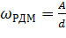 (1)
Где А – может варьироваться в пределах 226-228 см⁻¹нм в зависимости от работы [6,7].
Однако, при наличии внешних взаимодействий уравнение (1) принимает вид:
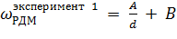 (2)
Где параметры А и В отвечают за взаимодействие с окружением. Или, в ряде других работ [10], принято использовать:
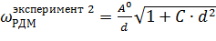 (3)
Где только параметр С используется для описания эффектов окружения.
Ранее в работе [11] при измерении спектров КРС индивидуальных подвешенных одностенных УНТ было получено соотношение ω_{РДМ} = 204/d + 27. Одной из причин противоречия между данным экспериментальным соотношением и теоретическим ω_{РДМ} = 228/d, была названа химическая обработка нанотрубок после синтеза. В данной работе мы улучшили процедуру синтеза одностенных УНТ (используя те же самые установки для синтеза) и провели дополнительную серию экспериментов для выяснения причины наблюдаемого противоречия.

Особенности эксперимента
Изучение эффектов окружения требует особого подхода, основанного на работе с индивидуальными нанотрубками, при котором можно строго контролировать условия измерений и однозначно определять степень влияния внешних воздействий на фундаментальные свойства УНТ.
В данной работе синтез индивидуальных горизонтально ориентированных углеродных нанотрубок осуществлялся методом химического осаждения из парогазовой фазы (CCVD) на подложках специальной топологии в атмосфере аргона и водорода при температурах 1170…1270 К, при этом в качестве источника углерода использовали или метан, или этанол. В качестве катализатора применяли либо водный раствор FeCl₃ с концентрацией 0,01…0,1 М, либо эпитаксиальный слой Fe толщиной 5 Å. Исследованные в данной работе одностенные нанотрубки не подвергались никаким процессам химической обработки после синтеза.
В силу резонансного характера оптических свойств УНТ для измерения спектров КРС использовался максимально широкий набор длин волн лазерного возбуждения: 458, 476, 488, 514, 532, 568…633, 647, 676 и 710…900 нм (дискретные лазеры Ar+, Kr+, He-Ne и лазеры с перестраиваемой длиной волны Ti: sapphire, Dye laser). Рассеянный свет собирался с использованием 100х объектива (N.A. = 0.95) в конфигурации обратного рассеяния. Во всех измерениях поляризация падающего и рассеянного света была параллельна оси нанотрубки. Чтобы избежать нагревания нанотрубок, мощность лазерного излучения не превышала 50 мкВт.

Таблица № 1
Индексы хиральности, диаметр d, хиральный угол θ, тип проводимости и наблюдаемые частоты радиальных мод исследуемых одностенных нанотрубок
ОУНТ | Индексы | D, нм | θ° | Тип | Результаты
 |  |  |  |  | 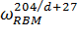 | 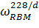 | 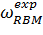
1 | (24,8) | 2.26 | 13.9 | 2 | 117 | 101 | 123 [±2 см⁻¹]
2 | (19,15) | 2.32 | 26.11 | 2 | 115 | 99 | 120
3 | (29,2) | 2.35 | 3.3 | 0 | 114 | 97 | 119
4 | (24,8) | 2.26 | 13.9 | 2 | 117 | 101 | 118 [±2 см⁻¹]
5 | (24,8) | 2.26 | 13.9 | 2 | 117 | 101 | -
6 | (24,8) | 2.26 | 13.9 | 2 | 117 | 101 | 120 [±2 см⁻¹]
7 | (35,4) | 2.91 | 5.35 | 2 | - | - | -
8 | (38,6) | 3.152 | 7.25 | 1 | - | - | -
9 | (29,4) | 2.44 | 6.38 | 2 | 110 | 93 | 111 [±2 см⁻¹]
10 | (60,19) | 5.88 | 13.12 | - | - | - | -
11 | - | 2.30 | - | ПП | 116 | 99 | 106
12 | - | 1.95 | - | Мет | 132 | 117 | 121

Результаты и обсуждения
В общей сложности, были проанализированы 12 индивидуальных ОУНТ методом спектроскопии КРС. Основные экспериментальные данные представлены в таблице 1. Из таблицы ясно, что диаметры всех исследованных в данной работе одностенных нанотрубок находятся в ограниченном интервале. Более того, оказалось, что четыре ОУНТ имеют одинаковые индексы хиральности (n,m). В таких условиях невозможно вывести точное соотношения ω_{RBM}(d). Однако, наши результаты могут подтвердить одно из уже существующих экспериментальных соотношений. И действительно, в диапазоне диаметров 2.0-2.5 нм, разница в частотах между двумя выражениями составляет 15-20 см⁻¹ (см. рис. 2). Мы также заметим, что комбинирование КРС, ЭМ и электронной дифракции проводилось только для некоторых из 12 ОУНТ. Ниже мы представляем пример одной из таких нанотрубок. Для полной характеризации ОУНТ мы рассмотрим также и G-полосу.

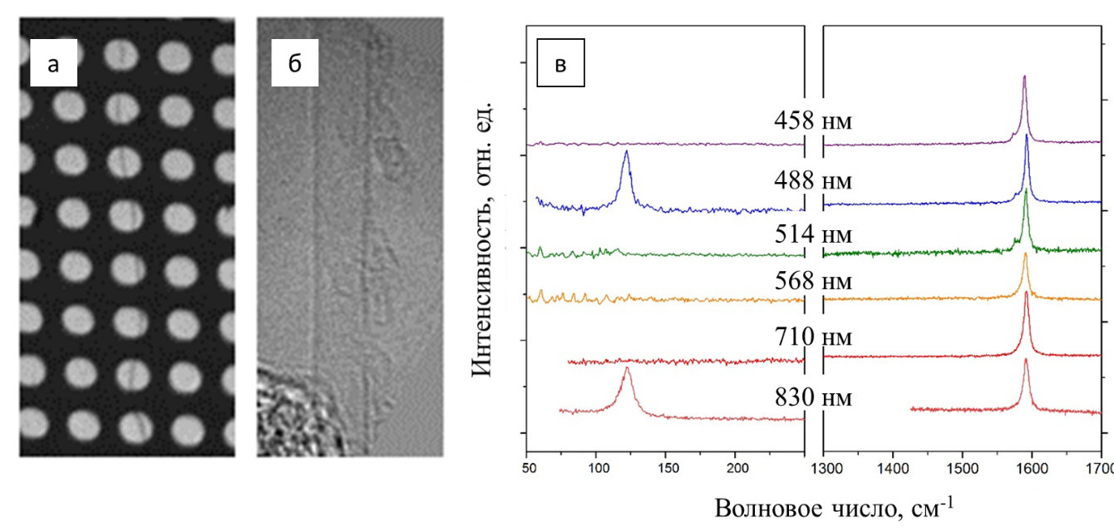
Рис. 1. – Электронные изображения (а,б) и экспериментальные спектры КРС индивидуальной одностеной углеродной нанотрубки (24,8)

Основным примером является полупроводниковая ОУНТ (24,8). Ее электронное изображение представлено на рис. 1,а. Спектры КРС, полученные в широком интервале длин волн возбуждения, показаны на рис. 1,в (из ИК диапазона выбран только один спектр). Из электронного изображения мы ясно видим, что на поверхности нанотрубки есть определенная доля аморфного углерода. Однако, как следует из рис. 1,в , в спектрах КРС на 458, 488, 514, 568 и 710 нм D-полоса не наблюдается.
На всех длинах волн лазерного возбуждения, частота РДМ была обнаружена в районе 123 см⁻¹. В данном случае РДМ превышает на 5 см⁻¹ (22 см⁻¹) частоту, предсказанную для данной нанотрубки соотношением 204/d+27 (228/d). На том же рисунке 1,в мы приводим G-полосу исследуемой нанотрубки. Как видно из формы данной полосы, нанотрубка является полупроводниковой хиральной. TO и LO моды расположены на 1577 и 1591 см⁻¹ соответственно.

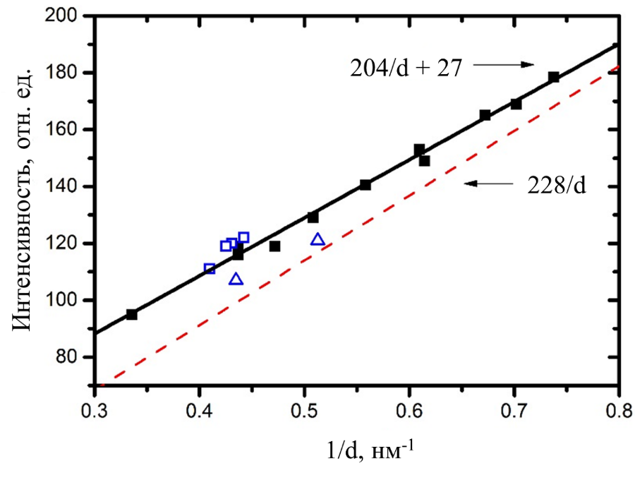
Рис. 2. - Экспериментальные данные зависимости частоты радиальной моды от диаметра; сплошной линией представлено экспериментальное соотношение 204/d+27, пунктирной – теоретическое 228/d

Проанализировав аналогичным способом РДМ частоты 6 других новых ОУНТ, мы представляем полученные результаты на рис. 2. Новые и старые [11] данные изображены открытыми синими и черными заполненными символами соответственно. Из рисунка ясно, что новые данные ближе к соотношению ω_{RBM} = 204/d + 27 (черная линия), чем к теоретическому 228/d (красная пунктирная линия). Интересно, но некоторые из новых трубок сдвинуты еще больше по отношению к выражению 228/d, чем предыдущие данные работы Meyer J. и соавторов [11]. Из рисунка также видно, что две ОУНТ (изображенные пустыми треугольниками) расположены ближе к соотношению 228/d. Однако, диаметры этих нанотрубок были определены на основе электронной микроскопии. Учитывая более высокую экспериментальную погрешность метода HRTEM, мы не можем сказать, что эти данные подтверждают теоретическое соотношение 228/d.
Итак, новый набор экспериментальных данных показал: а) частоты некоторых новых трубок имеют небольшой сдвиг по отношению к выражению 204/d + 27 (около 5 см⁻¹); б) в спектрах не обнаружено сколь-нибудь значительного сдвига G-мод; в) для всех нанотрубок, D-полоса не проявлялась в спектрах КРС вне зависимости от энергии лазерного возбуждения. Другими словами, несмотря на улучшения технологии синтеза ОУНТ, мы все также наблюдаем сдвиг частот РДМ по отношению к теоретическому выражению 228/d.
Напомним, что Liu и соавторам удалось подтвердить теоретическое выражение 228/d при измерении спектров КРС на подвешенных нанотрубках в работе [12]. Ввиду того, что мы используем схожие протоколы синтеза и обработки УНТ, возможная причина отклонения наших экспериментальных данных от теоретических является взаимодействие ОУНТ и подложки:
- В образцах Liu и соавторов ОУНТ подвешена через широкие щели шириной до 50 мкм. В этом случае мы можем аппроксимировать радиальные колебания ОУНТ в виде простого гармонического осциллятора (рис. 3, левая часть),
- В наших образцах ОУНТ подвешена через группу отверстий шириной приблизительно в 3 мкм, то есть значительная ее часть все-таки находится в контакте с подложкой. Предположим, что в этом случае ван-дер-ваальсово взаимодействие между ОУНТ и подложкой достаточно большое, чтобы привести к сдвигу частот радиальных колебаний и даже появлению новых связанных мод (рис. 3, правая часть). В отличие от работы Araujo и соавторов [10], в данном случае взаимодействие не является однородным.

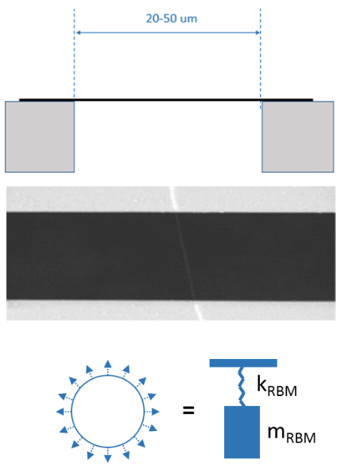  Одна степень свободы | 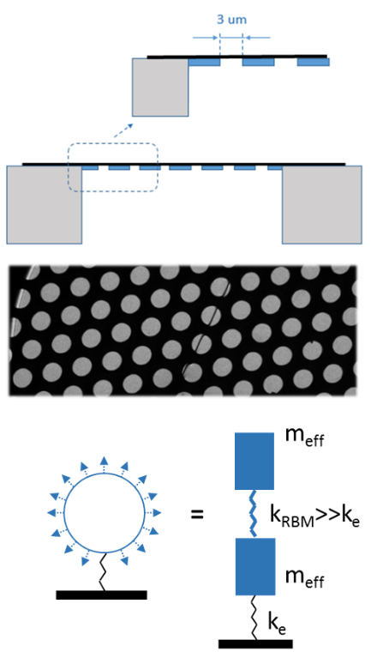  Две степени свободы
Рис. 3. – Два типа образцов индивидуальных углеродных нанотрубок: подвешенные через щели шириной 20-50 мкм [12] (слева) и подвешенные через множество отверстий шириной 3 мкм (справа); соответствующие им два типа взаимодействия между ОУНТ и подложкой
Определим частоты связанных движений в случае наших образцов. Для этого воспользуемся двумя приближениями: а) будем рассматривать только радиальные колебания; б) предположим, что k_{e} ван-дер-ваальсова взаимодействия очень слабое в сравнении с силовыми константами радиальных колебаний (другими словами, режим слабого возмущения). Используя континуальную теорию колебаний ОУНТ [7] в рамках первого приближения, мы можем свести сложное поле смещений лишь к двум переменным: центру масс h и изменению диаметра D. Эта ситуация соответствует двум степеням свободы системы «ОУНТ-подложка». В дополнении к радиальным колебаний ОУНТ будет еще подрыгивать вверх-вниз на подложке. Потенциальная энергия такой системы “ОУНТ-окружение» будет состоять из двух членов:
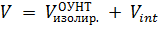,
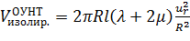
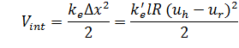
где u_{r}, u_{h} – радиальные отклонения и отклонения центра масс соответственно. Сила ван-дер-ваальсова взаимодействия пропорционально площади контакта А между ОУНТ и подложкой, и, следовательно, ~ радиусу R нанотрубки.
Кинетическая энергия T связанной системы:
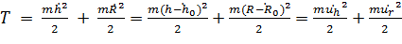
И Лагранжиан 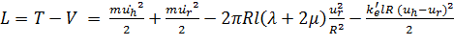
где 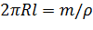.
Решая уравнения движения в приближении слабого возмущения и приравняв к нулю недиагональные элементы, получим:
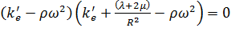
Или после преобразований:
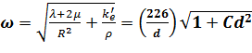 (4)
Итак, мы обнаружили, что взаимодействие с окружением может приводить к изменению частоты радиальных колебаний и появлению ненулевого С члена в выражении ω(d). При анализе экспериментальных данных было обнаружено, что уравнение (4) с C = 0.065 нм⁻² полностью аналогично выражению ω=204/d+27, и следовательно дает хорошее согласие теории и эксперимента (таблица 2).
Таблица № 2
Сравнение экспериментальных частот ω_{exp} радиальной моды ОУНТ с частотами, предсказанными по формуле (4) с C= 0.065 нм⁻²;
Δω = ω_{теор} – ω_{эксперим}
# | d, нм | ω_{эксперим}, см⁻¹ | Δω, см⁻¹
1 | 1.43 | 169 | -1.6
2 | 1.40 | 165 | 0.6
3 | 1.63 | 149 | -3.4
4 | 1.64 | 153 | 1.6
5 | 1.79 | 140.5 | -0.5
6 | 1.97 | 129 | -1.9
7 | 2.29 | 119 | 2.1
8 | 2.29 | 116 | -1
9 | 2.98 | 95 | -3.5
10 | 1.36 | 178.5 | 0.3
11 | 2.12 | 119 | -4.7
12 | 2.32 | 120 | 4.1
13 | 2.26 | 122 | 3.9
14 | 2.44 | 111 | -0.9
15 | 2.35 | 119 | 4.2
Заключение
Мы провели дополнительные измерения частот радиальных мод индивидуальных подвешенных одностенных УНТ и обнаружили, что различие экспериментально полученного выражения ω_{РДМ} = 204/d+27, связывающего частоту радиальной дыхательной моды и диаметр нанотрубки, с теоретическим ω_{РДМ} = 228/d обусловлено взаимодействием нанотрубки с ее окружением, в частности, с подложкой.

Литература
- Jorio A., Dresselhaus G., Dresselhaus M.S., Carbon Nanotubes, Advanced Topics in the Synthesis, Structure, Properties and Applications // Topics in Applied Physics. 2008. V. 111. pp.1-720.
- Reich S., Thomsen C., Maultzsch J., Carbon nanotubes, Basic Concepts and Physical Properties // WILEY-VCH Verlag GmbH & Co. KGaA, Weinheim, 2004. pp. 31-115.
- Фиговский О. Л., Нанотехнологии для новых материалов // «Инженерный вестник Дона», 2012, №3. URL: ivdon.ru/magazine/archive/n3y2012/1048/.
- Левшов Д.И., Авраменко М.В., Спектроскопия комбинационного рассеяния света как метод диагностики структуры индивидуальных углеродных нанотрубок // «Инженерный вестник Дона», 2013, №4 URL: ivdon.ru/ru/magazine/archive/n4y2013/1972/.
- Maultzsch J., Radial breathing mode of single-walled carbon nanotubes: optical transition energies and chiral-index assignment // Phys. Rev. B. 2005. V. 72. P. 205438 (1-16).
- Mahan G. Oscillations of a thin hollow cylinder: Carbon nanotubes / G. Mahan // Phys. Rev. B. - 2002. -V. 65.- Issue 23.- P. 235402 (1-7).
- Rochal S.B., Two-dimensional elasticity determines the low-frequency dynamics of single- and double-walled carbon nanotubes / S.B. Rochal, V.L. Lorman, Y. I. Yuzyuk // Phys. Rev. B. - 2013. - V. 88. - Issue 23. - P. 235435 (1-6).
- Jishi R.A. Phonon modes in carbon nanotubules / R.A. Jishi, L. Venkataraman, M.S. Dresselhaus, G. Dresselhaus // Chem. Phys. Lett. - 1993. -V. 209.- Issue 1.- pp. 77–82.
- Kürti J. First-principles calculations of the radial breathing mode of single-wall carbon nanotubes / J. Kürti, G. Kresse, H. Kuzmany // Phys. Rev. B. - 1998. - V. 58.- Issue 14.- pp. R8869–R8872.
- Araujo P. Nature of the constant factor in the relation between radial breathing mode frequency and tube diameter for single-wall carbon nanotubes / P. T. Araujo, I. O. Maciel, P. B. C. Pesce, M. A. Pimenta, S. K. Doorn, H. Qian, A. Hartschuh, M. Steiner, L. Grigorian, K. Hata, and A. Jorio // Phys. Rev. B. - 2008. -V. 77.- Issue 24. - P. 241403 (1-4).
- Meyer J. Raman Modes of Index-Identified Freestanding Single-Walled Carbon Nanotubes / J. C. Meyer, M. Paillet, T. Michel, A. Moreac, A. Neumann, G. S. Duesberg, S.r Roth, J.-L. Sauvajol // Phys. Rev. Lett. - 2005. -V. 95.- Issue 21.- P. 217401 (1-4).
- Liu K. Intrinsic radial breathing oscillation in suspended single-walled carbon nanotubes / K. Liu, W. Wang, M. Wu, F. Xiao, X. Hong, S. Aloni, X. Bai, E. Wang, F. Wang // Phys. Rev. B. - 2011. -V. 83. - Issue 11. - P. 113404 (1-6).

References
- Jorio A., Dresselhaus G., Dresselhaus M.S., Carbon Nanotubes, Advanced Topics in the Synthesis, Structure, Properties and Applications. Topics in Applied Physics. 2008. V. 111. pp. 1-720.
- Reich S., Thomsen C., Maultzsch J., Carbon nanotubes, Basic Concepts and Physical Properties. WILEY-VCH Verlag GmbH & Co. KGaA, Weinheim, 2004. pp. 31-115.
- Figovsky O.L., Inženernyj vestnik Dona (Rus), 2012, №3 URL: ivdon.ru/magazine/archive/n3y2012/1048.
- Levshov D.I., Avramenko M.V. // Inženernyj vestnik Dona (Rus), 2013, №4 URL: ivdon.ru/ru/magazine/archive/n4y2013/1972.
- Maultzsch J., Radial breathing mode of single-walled carbon nanotubes: optical transition energies and chiral-index assignment. Phys. Rev. B. 2005. V. 72. P. 205438 (1-16).
- Mahan G. Oscillations of a thin hollow cylinder: Carbon nanotubes / G. Mahan. Phys. Rev. B. 2002. V. 65. Issue 23. P. 235402 (1-7).
- Rochal S.B., Two-dimensional elasticity determines the low-frequency dynamics of single- and double-walled carbon nanotubes / S.B. Rochal, V.L. Lorman, Y. I. Yuzyuk. Phys. Rev. B. 2013. V. 88. Issue 23. P. 235435 (1-6).
- Jishi R.A. Phonon modes in carbon nanotubules / R.A. Jishi, L. Venkataraman, M.S. Dresselhaus, G. Dresselhaus. Chem. Phys. Lett. 1993. V. 209. Issue 1. pp. 77–82.
- Kürti J. First-principles calculations of the radial breathing mode of single-wall carbon nanotubes / J. Kürti, G. Kresse, H. Kuzmany. Phys. Rev. B. 1998. V. 58. Issue 14. pp. R8869–R8872.
- Araujo P. Nature of the constant factor in the relation between radial breathing mode frequency and tube diameter for single-wall carbon nanotubes / P. T. Araujo, I. O. Maciel, P. B. C. Pesce, M. A. Pimenta, S. K. Doorn, H. Qian, A. Hartschuh, M. Steiner, L. Grigorian, K. Hata, and A. Jorio. Phys. Rev. B. 2008. V. 77. Issue 24. P. 241403 (1-4).
- Meyer J. Raman Modes of Index-Identified Freestanding Single-Walled Carbon Nanotubes / J. C. Meyer, M. Paillet, T. Michel, A. Moreac, A. Neumann, G. S. Duesberg, S.r Roth, J.-L. Sauvajol. Phys. Rev. Lett. 2005. V. 95. Issue 21. P. 217401 (1-4).
- Liu K. Intrinsic radial breathing oscillation in suspended single-walled carbon nanotubes / K. Liu, W. Wang, M. Wu, F. Xiao, X. Hong, S. Aloni, X. Bai, E. Wang, F. Wang. Phys. Rev. B. 2011. V. 83. Issue 11. P. 113404 (1-6).

